通知
__________学校：
为了能使西城区初中信息技术教师，在教学中有意识的进行计算思维训练，让学生主动用计算思维解决问题，初中信息技术教研将举办一次专题讲座，具体事宜如下：
一、活动日期：2017年9月21日（星期四）9:00
二、活动地点：北京师范大学附属实验中学本部校区（西城区二龙路14号）实验楼4层机房（交通示意图参见附录）
三、讲座题目：计算思维在信息技术课堂教学中的应用——机器人教学案例分析
四、主讲人：于保红（实验中学 中学高级）
五、参加人员：初中信息技术教师
六、公交换乘（交通示意图见附录）：
- 乘坐“金融街2号专线”至“协和医院西院”下车；
- 乘坐46路至“教育部”下车；
- 乘坐“金融街3号”专线至“西单大悦城”下车；
- 乘坐7路、38路和47路至“太平桥”下车；
- 乘坐7路、38路、47路、金融街1号专线、快速直达专线129路和快速直达专线17路至“辟才胡同”下车；
- 乘坐22路、46路、88路、102路、105路、109路、332路和特13路至“西单商场”下车。

北京教育学院宣武分院技术教研部
2017-9-18
附录：北京师范大学附属实验中学交通示意图
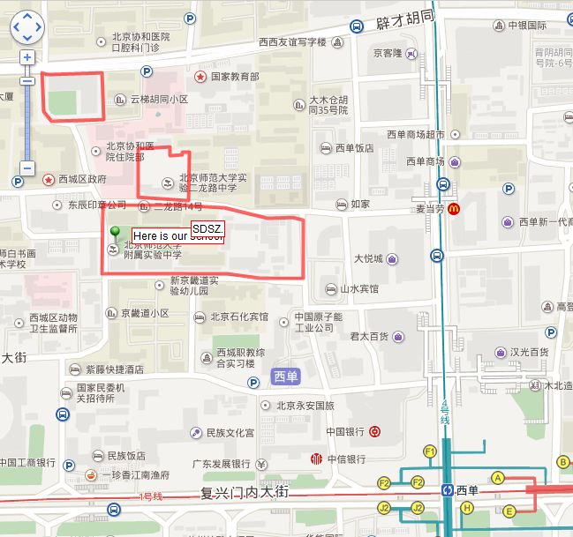
地图链接地址：http://j.map.baidu.com/vXXNH
（学校地址二维码）

